RIWAYAT HIDUP
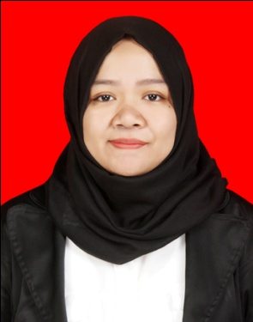
Rizka Ariyanti Safitri. Lahir di Sukamaju pada tanggan 12 Juni 1994. Anak pertama dari tiga bersaudara, buah hati dari ayahanda Darsalam SKM dan ibunda Irin Subekti S.Pd. penulis meulai mengikuti pendidikan formal pada tahun 2000 di SDN 503 Tamboke dan tamat pada tahun 2006. Pada tahun yang sama melanjutkan pendidikan di SMP Negeri 1 Sukamaju dan tamat pada tahun 2009, selanjutnya melanjutkan pendidikan ditingkat lanjutan atas di SMA Negeri 1 Sukamaju dan tamat pada tahun 2012. Penulis terdaftar sebagai mahasiswa di Jurusan Psikologi Pendidikan dan Bimbingan, Fakultas Ilmu Pendidikan, Universitas Negeri Makassar, Program Pendidikan Bimbingan dan Konseling, melalui jalur SNMPTN pada tahun yang sama. Pernah menjabat sebagai anggota HIMA PPB FIP UNM periode 2013-2004.

